Handleiding voor Screenr, screencasting

Beschrijving: | Screenr is een programma waar screencast mee kunnen worden opgenomen.
Ik ga naar: | http://www.screenr.com/
Account aanmaken: | Bij screenr kan er gekozen worden om ingelogd te worden via:  Facebook, Twitter, Google, Windows live, Linked in of Yahoo. Wanneer je een account bij een van bovenstaande programma’s hebt, kun je hiermee inloggen.
Opnemen: | - Wanneer je een video wilt opnemen klik je op record. (Hierboven afgebeeld)  - Hiervoor heb je javascript nodig, en een microfoon. Wanneer javascript niet is geïnstalleerd, geeft screenr dit aan en vraagt of je het wilt instaleren.  - Er opent zich nu een scherm waar je iets in kunt opnemen. Het formaat van dit schermpje kun je zelf aanpassen.  - Open je presentatie en maak het opnamen scherm even groot als je presentatie.  - Wanneer je wilt beginnen klik op record.  - Heb je een pauze nodig klik op pauze.  - Ben je klaar met filmen klik op done.  - Je filmpje is nu opgenomen.
Opslaan: | Wanneer je bent ingelogd met een van bovenstaande account kun je, je video opslaan.
Delen: | 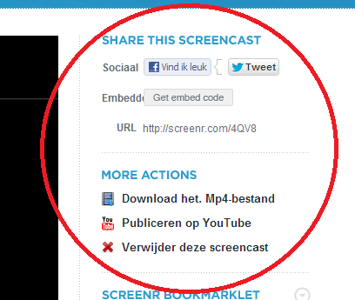  Wanneer je screencast is opgeslagen, kun je hem delen via facebook, twitter of youtube. Wanneer je voor youtube kiest is het verstandig om eerst een eigen kanaal aan te maken voor al je screencasts. Ook kun je ervoor kiezen om de video te downloaden als Mp4-bestand, hiermee kun je de video opslaan op je computer.
Voorbeeld: | 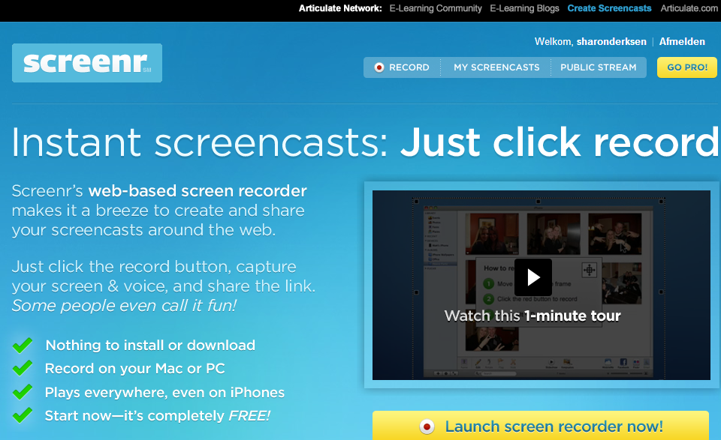  Op de website van screenr staat ook nog een filmpje met een korte instructie.

